
DENİZLİ İLİ, BOZKURT İLÇESİ,
MEHMETÇİK MAHALLESİ 233 ADA 14 PARSELDE
TOPLU KONUT ALANI AMAÇLI
1/5000 ÖLÇEKLİ NAZIM MAR PLANI DEĞİŞİKLİĞİ

PLAN AÇIKLAMA RAPORU

2025
İÇİNDEKİLER
1 Planlama Alanının Bölge İçerindeki Yeri ve Konumu 1
2 Ulaşım 2
3 Mülkiyet Yapısı 2
4 Alana Ait Onaylı Planlar 3
4.1 1/100.000 Ölçekli Çevre Düzeni Planı 3
4.2 1/25000 Ölçekli Nazım İmar Planı 4
4.3 1/5000 Ölçekli Nazım İmar Planı 5
5 Jeolojik Yapı 5
6 İmar Planı Değişikliği Kararları 9

ŞEKİLLER
Şekil 1: Planlama Alanının Sınırları İçerisinde Yer Aldığı Parselin Genel Konumu 1
Şekil 2: Planlama Alanının Sınırları İçerisinde Yer Aldığı Parsel ve Yakın Çevresinin Mevcut Durumu 2
Şekil 3: Aydın-Muğla-Denizli Planlama Bölgesi 1/100000 Ölçekli Çevre Düzeni Planında Planlama Alanı 3
Şekil 4: 1/25000 Ölçekli Nazım İmar Planında Planlama Alanı 4
Şekil 5: Bozkurt 1/5000 Ölçekli Nazım İmar Planında Planlama Alanı 5
Şekil 6: Denizli İli Bozkurt İlçesi Mehmetçik Mahallesi Sınırları İçerisinde Kalan Yaklaşık 3,29 Hektarlık Alanın İmar Planına Esas Jeolojik-Jeoteknik Etüt Raporu Yerleşime Uygunluk Haritası 7
Şekil 7: Denizli İli Bozkurt İlçesi Mehmetçik Mahallesi Sınırları İçerisinde Kalan Yaklaşık 3,29 Hektarlık Alanın İmar Planına Esas Jeolojik-Jeoteknik Etüt Raporu Onay Sayfası 8
Şekil 8: 1/5000 Ölçekli Nazım İmar Planı Değişikliği 10

TABLOLAR
Tablo 1: Mer’i 1/5000 Ölçekli Nazım İmar Planı İle 1/5000 Ölçekli Nazım İmar Planı Değişikliği Alan Kullanımları Karşılaştırması 9

Planlama Alanının Bölge İçerindeki Yeri ve Konumu
Bozkurt ilçesi, Denizli ilinin doğusunda yer almaktadır. İlçenin doğusunda Denizli iline bağlı Çardak ilçesi, batısında Honaz, güneyinde Acıpayam, kuzeyinde Baklan ve Çal ilçeleri ile kuzeydoğusunda Afyonkarahisar iline bağlı Dazkırı ile komşudur. Denizden yüksekliği 866,8 m’dir.
2024 yılı Adrese Dayalı Nüfus Kayıt Sistemi verilerine göre Bozkurt ilçesinin nüfusu 11.130 kişidir. Bozkurt ilçesinde 20 mahalle bulunmaktadır. Planlama alanı bu mahallelerden Mehmetçik mahallesi sınırları içerisinde yer almaktadır.
Planlama alanının sınırları içerisinde yer aldığı Mehmetçik mahallesi 233 ada 14 parselin büyüklüğü 18.252,98 m²’dir.
Aşağıda söz konusu parsellerin uydu görüntüsü yer almaktadır.
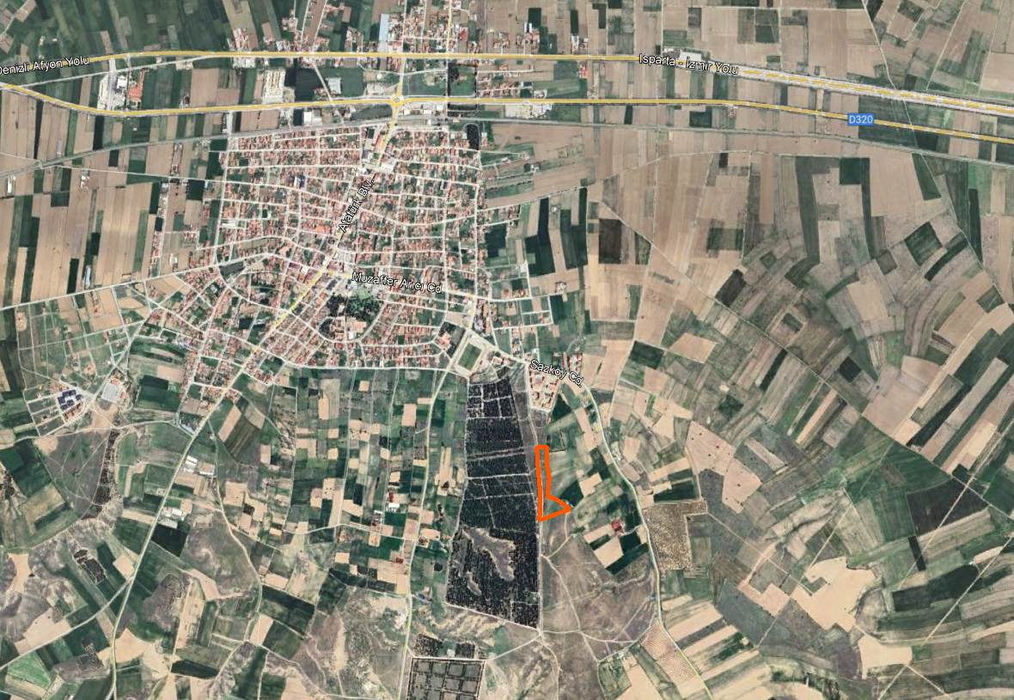
Şekil 1: Planlama Alanının Sınırları İçerisinde Yer Aldığı Parselin Genel Konumu

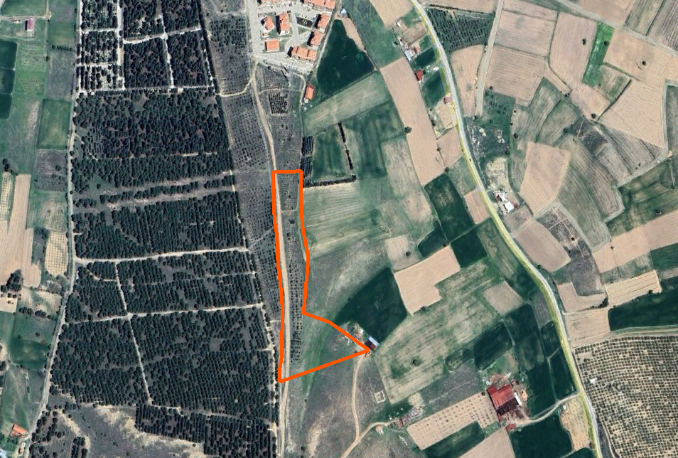
Mehmetçik Mahallesi
233 ada 14 parsel
Şekil 2: Planlama Alanının Sınırları İçerisinde Yer Aldığı Parsel ve Yakın Çevresinin Mevcut Durumu

Ulaşım
Bozkurt ilçesinin ulaşımı, Denizli-Ankara Karayolu ile sağlanmaktadır.
Planlama alanı Bozkurt ilçesinin güneydoğusunda yer almaktadır. Planlama alanına ilçe merkezinde yer alan sırasıyla Muzaffer Arıcı Caddesi, Halim Kalın Caddesi ve Sazköy Caddesi kullanılarak ulaşılmaktadır.

Mülkiyet Yapısı
İmar planına konu olan alan, yukarıda konumu belirtilen Bozkurt ilçesinin Mehmetçik mahallesinde yer alan 233 ada 14 nolu parsel sınırları içerisinde yer almaktadır. Söz konusu parselin alan büyüklüğü 18.252,98 m²’dir. Parselin mülkiyeti Toplu Konut İdaresi Başkanlığı’na aittir.

Alana Ait Onaylı Planlar
Bu başlık altında, plan hiyerarşisine bağlı olmak üzere, planlama alanı ve çevresi üzerinde onaylı plan kararları incelenmiştir.

1/100.000 Ölçekli Çevre Düzeni Planı
Plan değişikliğinin sınırları içerisinde olduğu parseller ve içinde bulunduğu bölgenin arazi kullanım kararlarının tanımlandığı Aydın-Muğla-Denizli Planlama Bölgesi 1/100.000 Ölçekli Çevre Düzeni Planı, 09.03.2011 tarihinde onaylanmıştır.
Planlama alanı; Aydın-Muğla-Denizli Planlama Bölgesi 1/100000 Ölçekli Çevre Düzeni Planı’nda M23 paftasında “tarım arazisi” kullanımında kalmaktadır.
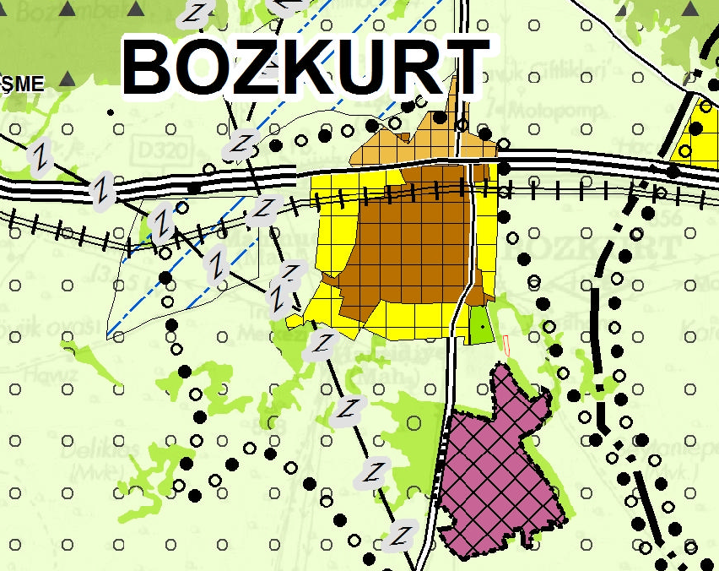
Şekil 3: Aydın-Muğla-Denizli Planlama Bölgesi 1/100000 Ölçekli Çevre Düzeni Planında Planlama Alanı

Aydın-Muğla-Denizli Planlama Bölgesi 1/100000 Ölçekli Çevre Düzeni Planı’nın 7.48 nolu hükmü aşağıdaki gibidir:
Bu planda kentsel yerleşme alanları içinde kalan ve Toplu Konut İdaresi'ne (TOKİ) tahsis edilmiş alanlarda TOKİ tarafından yürütülen uygulamalara, Özelleştirme İdaresi Başkanlığı'nca yürütülen faaliyetlere, 6306 sayılı afet riski altındaki alanların dönüştürülmesi hakkında kanuna tabi alanlara ilişkin uygulamalara ve İller Bankası Anonim Şirketi Genel Müdürlüğü tarafından 6107 sayılı kanun uyarınca yapılacak uygulamalara ilişkin başvurular, bu planın koruma, gelişme ve planlama ilkeleri ve nüfus kabulleri ve çevre imar bütünlüğü çerçevesinde ilgili idaresince alt ölçekli planlarda değerlendirilir. Bu doğrultuda hazırlanacak alt ölçekli planlar sayısal ortamda veri tabanına işlenmek üzere Bakanlığa gönderilir.

1/25000 Ölçekli Nazım İmar Planı
Plan değişikliği yapılan alan; Denizli Büyükşehir Belediye Meclisinin 20.11.2018 tarihli ve 1078 sayılı kararı ile onaylanan Denizli ili 1/25.000 ölçekli nazım imar planında “Ağaçlandırılacak Alan” olarak planlıdır.
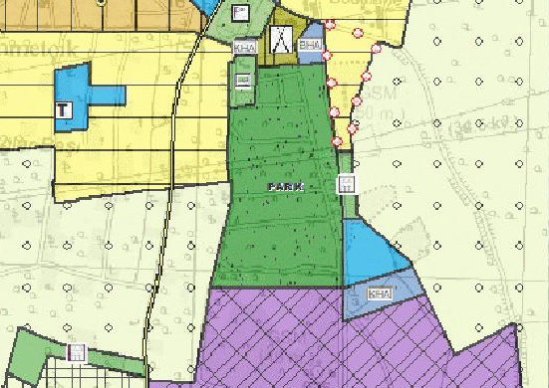
Şekil 4: 1/25000 Ölçekli Nazım İmar Planında Planlama Alanı

1/5000 Ölçekli Nazım İmar Planı
Plan değişikliği yapılan alan Bozkurt Belediye Meclisinin 01.04.2011 tarihli ve 17 sayılı kararı ile onaylanan 1/5000 Ölçekli Nazım İmar Planı’nda ağaçlandırılacak alan kullanımında kalmaktadır.
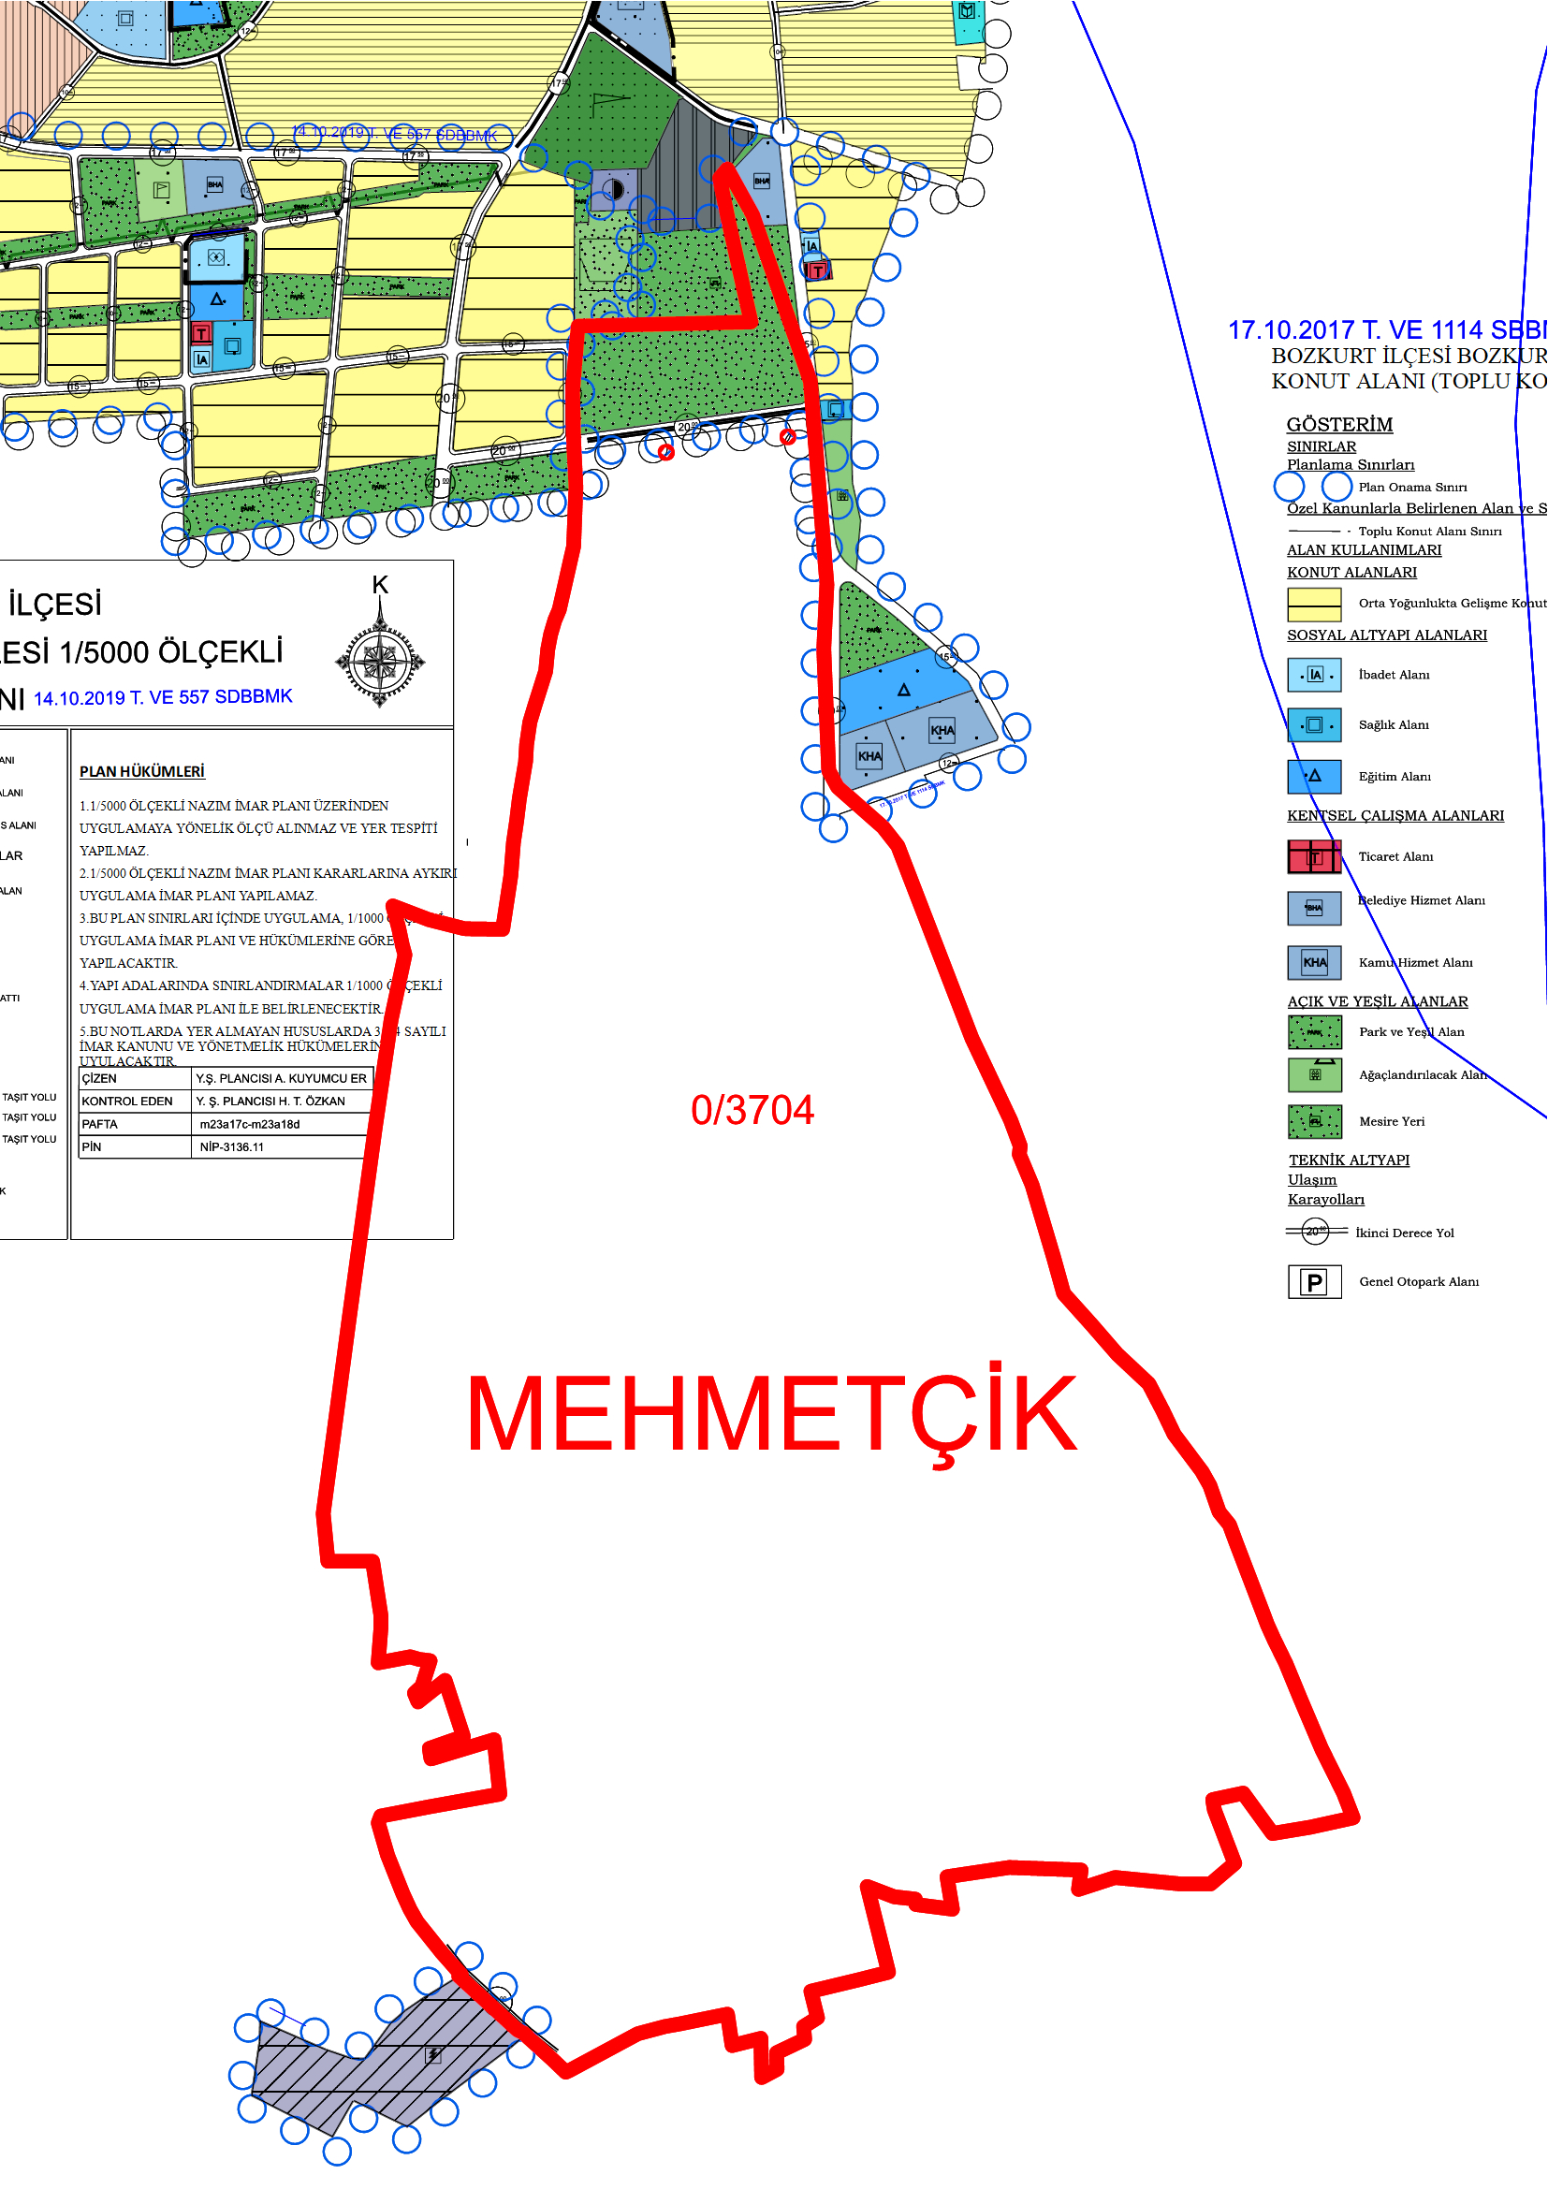
Şekil 5: Bozkurt 1/5000 Ölçekli Nazım İmar Planında Planlama Alanı

Jeolojik Yapı
Çevre, Şehircilik ve İklim Değişikliği Bakanlığı tarafından 23.12.2024 tarihinde onaylanan Denizli İli Bozkurt İlçesi Mehmetçik Mahallesi Sınırları İçerisinde Kalan 3,29 Hektarlık Alanın İmar Planına Esas Jeolojik/Jeoteknik Etüt Raporu’na göre planlama alanı Önlemli Alan 5.1: Önlem Alınabilecek Nitelikte Şişme Oturma Açısından Sorunlu Alanlar sınırlarında yer almaktadır.
Jeolojik-Jeoteknik Etüt Raporu’na göre elde edilen veriler doğrultusunda inceleme alanında şişme-oturma-taşıma gücü ve sıvılaşma v.b. sorunların meydana gelebileceği, bu sorunların mühendislik önlemleri ile önlenebileceği kanaatine varıldığından bu alanlar yerleşime uygunluk açısından Önlem Alınabilecek Nitelikte Şişme Oturma Açısından Sorunlu Alanlar olarak değerlendirilmiş ve yerleşime uygunluk haritasında ÖA-5.1 simgesi ile gösterilmiştir.
Bu alanlarda;
- Pliyosen yaşlı Çameli Formasyonuna(plç) ait formasyonun pekişmemiş zonu olarak değerlendirilen zemin birimlerde şişme O’neil Ve Poormoayed, 1980’e göre Orta-Düşük şişme özelliğine, Holtz ve Gibbs, 1956’ göre ise Çok Yüksek-Yüksek-Orta olup şişme problemlerine yönelik zemin ve temel etütlerde ayrıntılı şişme analizleri yapılmalı ve gerekli zemin iyileştirmeleri belirlenmeli ve uygulanmalıdır.
- Pliyosen yaşlı Çameli Formasyonuna(plç) ait formasyonun pekişmemiş zonu olarak değerlendirilen zemin birimlerde meydana gelecek oturma-farklı oturma analizleri yapı-zemin etkileşimine uygun olarak yapılmalı zemin deformasyonlarına karşı gerekli zemin iyileştirmeleri belirlenmeli ve uygulanmalıdır.
- Pliyosen yaşlı Çameli Formasyonuna(plç) ait formasyonun pekişmemiş zonu olarak değerlendirilen zemin birimlerin heterojen yapıda olması sebebi ile inceleme alanında zemin büyütmesi, şişme, oturma-farklı oturma, sıvılaşma, taşıma gücü v.b. mühendislik parametreleri yapı-zemin etkileşimine uygun olarak detaylı olarak irdelenmeli, yapılan analizlere göre tüm önlemler belirlenmeli ve uygulanmalıdır.
- Yapılaşmayı olumsuz etkileyebilecek her türlü zemin sorunlarına yönelik gerekli mühendislik önlemleri ( kazık, jet-grout, taş kolon, sıkıştırma enjeksiyonu, dinamik kompaksiyon v.b. ) ilgili belediyesinin kontrollüğünde uygulanmalıdır.
- Zemin ve temel etüt çalışmalarında statik projeye esas üst yapının temel tipi, temel derinliği ile temelin taşıttırılacağı seviyelerin mühendislik parametreleri (şişme, oturma, taşıma gücü ve sıvılaşma vb. ) detaylı olarak irdelenmeli gerekmesi halinde alanında uzman kişilerce önlem projeleri hazırlanmalı ve uygulanmalıdır.
- İnşaat aşamasında oluşacak şevler açıkta bırakılmamalı, uygun projelendirilmiş iksa ve istinat yapıları ile şevler desteklenmelidir.
- Yol, altyapı ve parsel güvenliği sağlanmadan kazı işlemlerine başlanmamalıdır.
- Yüzey suları, atık sular ve yeraltı suyu ortamdan uzaklaştırılarak uygun drenaj sitemleri yapılmalıdır.
- Yapı temelleri Çameli Formasyonuna(plç) ait birimlerin mühendislik sorunu beklenmeyen seviyelerine oturtturulmalı veya taşıttırılmalıdır.
- İnceleme alanı dahilinde kalan ve sürekli/mevsimsel akış gösteren veya kuru halde olan tüm dere ve dere yatakları için taşkın ve sellenme tehlikesine yönelik planlama öncesi mutlaka DSİ’den güncel görüş alınmalı ve bu görüş doğrultusunda planlamaya gidilmelidir.
- Yol, kanalizasyon, boru hattı vb. yeraltı sistemlerinin depreme duyarlı tasarlanması gerekmektedir.
- Her türlü yapılaşmada “Afet Bölgelerinde Yapılacak Yapılar Hakkındaki Yönetmelik” ve “Türkiye Bina Deprem Yönetmeliği” hükümlerine uyulmalıdır.
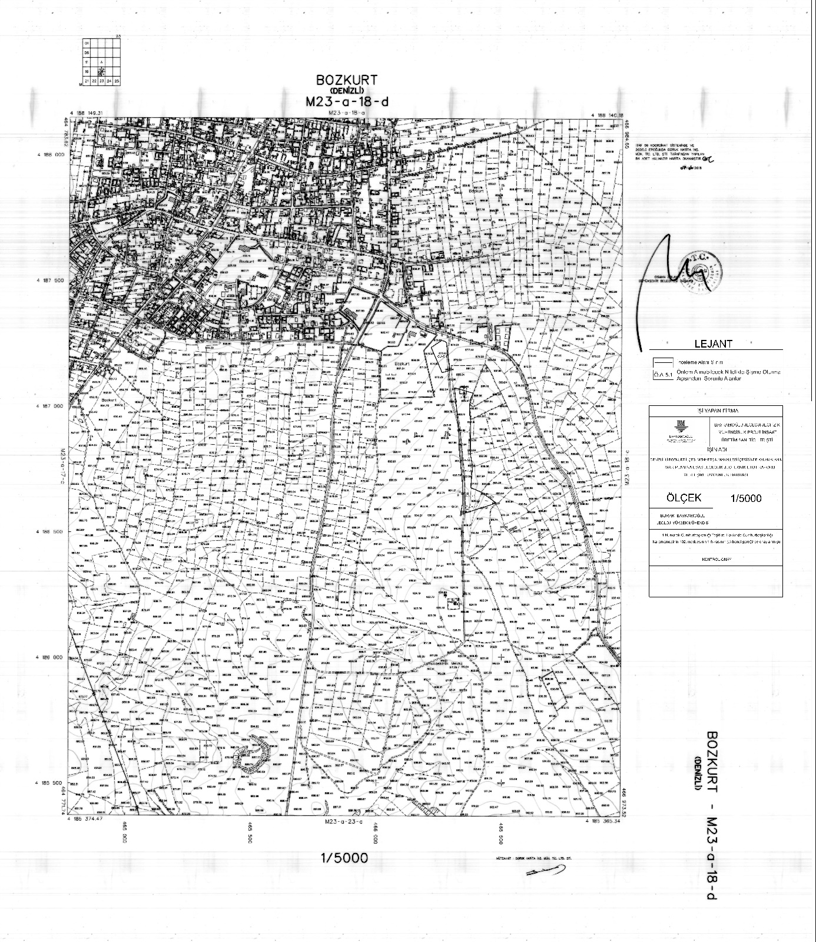
Şekil 6: Denizli İli Bozkurt İlçesi Mehmetçik Mahallesi Sınırları İçerisinde Kalan Yaklaşık 3,29 Hektarlık Alanın İmar Planına Esas Jeolojik-Jeoteknik Etüt Raporu Yerleşime Uygunluk Haritası

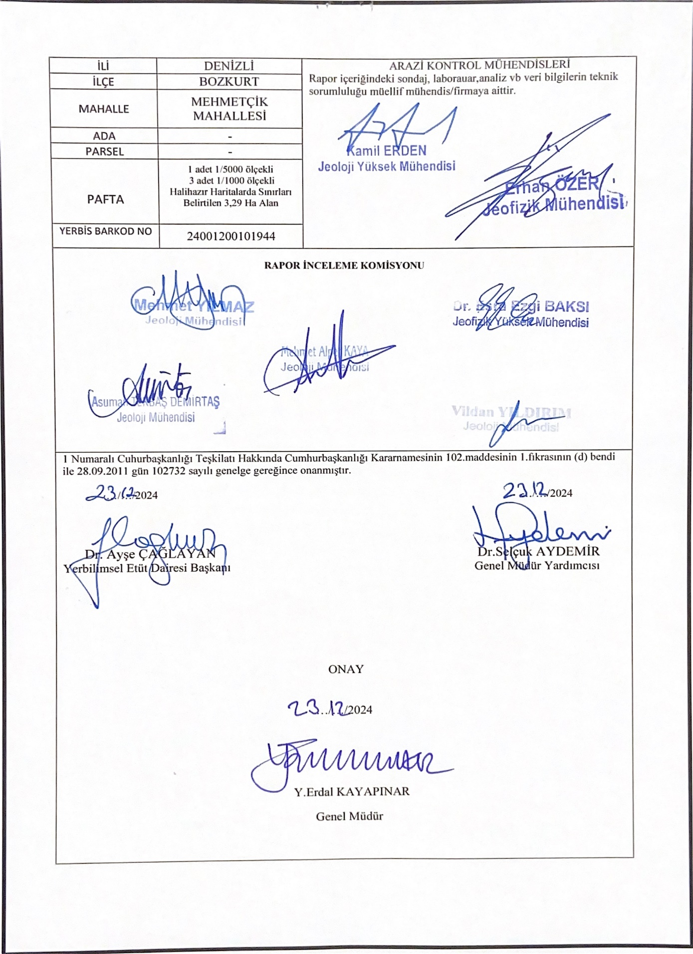
Şekil 7: Denizli İli Bozkurt İlçesi Mehmetçik Mahallesi Sınırları İçerisinde Kalan Yaklaşık 3,29 Hektarlık Alanın İmar Planına Esas Jeolojik-Jeoteknik Etüt Raporu Onay Sayfası

İmar Planı Değişikliği Kararları
Toplu Konut İdaresi Başkanlığı’nın görev ve sorumluluk alanlarından birisi olan sosyal konut üretimi ve alt gelir grubunu yönelik konut projelerinin geliştirilmesi amaçları doğrultusunda arazi geliştirme projeleri yapılmaktadır.
Bu kapsamda Denizli ili, Bozkurt ilçesi Mehmetçik mahallesi 233 ada 14 parsel nolu taşınmazın bir kısmında toplu konut projesi geliştirilmesi amacı doğrultusunda çalışmalar yürütülmektedir.
Plan değişikliği yapılan alan Aydın-Muğla-Denizli Planlama Bölgesi 1/100000 Ölçekli Çevre Düzeni Planı’nda M23 paftasında “tarım arazisi” kullanımlarında kalmaktadır.
Plan değişikliği yapılan alan 1/25000 Ölçekli Nazım İmar Planı’nda ve 1/5000 Ölçekli Nazım İmar Planı’nda ağaçlandırılacak alan kullanımında kalmaktadır.
Söz konusu alanın toplu konut uygulamalarına elverişli hale getirilmesini teminen Mehmetçik mahallesi 233 ada 14 parsel nolu taşınmazın bir kısmında orta yoğunluklu gelişme konut alanı (121-250 kişi/ha) ile park alanı önerilmiştir.
Alana ilişkin meri nazım imar planının ve plan teklifinin alan dağılımı aşağıda verilmiştir.
Tablo 1: Mer’i 1/5000 Ölçekli Nazım İmar Planı İle 1/5000 Ölçekli Nazım İmar Planı Değişikliği Alan Kullanımları Karşılaştırması
Alan Kullanımı | Meri Plan |  | Öneri Plan
 | Alan Büyüklüğü (m²) | Oran (%) | Alan Büyüklüğü (m²) | Oran (%)
Ağaçlandırılacak Alan | 7075,61 | % 100 | - | -
Park Alanı | - |  | 2.256,45 | % 31,89
Orta Yoğunluklu Gelişme Konut Alanı (121-250 kişi/ha) |  |  | 4.819,16 | % 68,11
Toplam | 7.075,61 | % 100,00 | 7.075,61 | % 100,00

Planlama alanı içerisinde toplam 0,48 ha büyüklüğünde orta yoğunluklu gelişme konut alanı (121-250 kişi/hektar) planlanmıştır. Planlanan 0,48 ha gelişme konut alanında, ortalama konut büyüklüğünün 130 m² olacağı öngörüsüyle yapılacak konut sayısı yaklaşık 40 konut olarak hesaplanmıştır. Ortalama hanehalkı büyüklüğü 2,58 (TUİK 2024) olarak kabul edildiğinde ise planlama alanı toplam nüfusu 105 kişi olarak hesaplanmıştır.
Planlama alanı içerisinde planlama alanına hizmet verecek nitelikte 2.256,45 m² büyüklüğünde (21,49 m²/kişi) park alanı önerilmiştir.
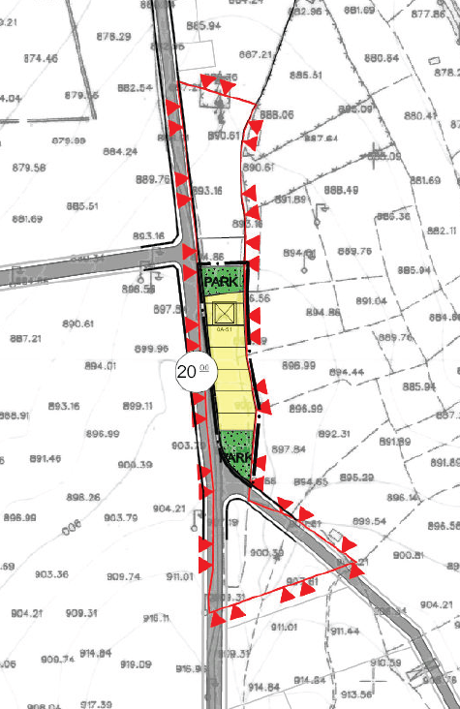
Şekil 8: 1/5000 Ölçekli Nazım İmar Planı Değişikliği

